Formulario que deben completar los Jurados de Rodeos y posteriormente enviar por correo electrónico en un plazo de 3 días a contar del término del Rodeo a pgonzalez@ferochi.cl con copia a tribunalsupremo@ferochi.cl

Temporada | : | 2022-2023 |  |  |  |  |  |  | Fecha del Rodeo |  | : | 30 de Abril, 01 y 02 de Mayo 2022
Descripción del tipo de Rodeo |  |  |  |  | : | Provincial Especial
Club y/o Asociación organizador(a) del Rodeo |  |  |  |  |  |  | : | CLUB PULLALLI
Nombre Jurado 1 |  |  | : | JOSÉ GIULIUCCI |  |  |  |  |  | Teléfono |  |  | : | 936723510 | Distancia recorrida | : | 210 KM
Nombre Jurado 2 |  |  | : |  |  |  |  |  |  | Teléfono |  |  | : |  | Distancia recorrida | :
Nombre Jurado 3 |  |  | : |  |  |  |  |  |  | Teléfono |  |  | : |  | Distancia recorrida | :
Nombre Jurado 4 |  |  | : |  |  |  |  |  |  | Teléfono |  |  | : |  | Distancia recorrida | :
Nombre Jurado 5 |  |  | : |  |  |  |  |  |  | Teléfono |  |  | : |  | Distancia recorrida | :
Nombre Jurado 6 |  |  | : |  |  |  |  |  |  | Teléfono |  |  | : |  | Distancia recorrida | :
Secretario del Jurado |  |  | : | JUAN MINAY BUGUEÑO |  |  |  |  |  | Nº de socio |  |  | : | 30748-3
Secretario del Jurado |  |  | : |  |  |  |  |  |  | Nº de socio |  |  | :
Delegado Oficial |  |  | : | KARL ESCHERT |  |  |  |  |  | Teléfono |  |  | : | 999193172
Delegado adjunto |  |  | : |  |  |  |  |  |  | Teléfono |  |  | :
Delegado adjunto |  |  | : |  |  |  |  |  |  | Teléfono |  |  | :
Presidente Asociación |  |  | : | JOSÉ MIGUEL HURTADO |  |  |  |  |  | Teléfono |  |  | : | 963089325
Presidente Club |  |  | : | EUGENIO GONZÁLEZ |  |  |  |  |  | Teléfono |  |  | : | 992762116
Público asistente en la Serie de Campeones |  |  | : | 100 PERSONAS APROXIMADAMENTE
Indique dónde se hospedó.el Jurado |  |  | : | RESIDENCIAL REGINA 2, LA LIGUA

- Información sobre las series del Rodeo.

Detalle el número de colleras participantes y el peso ganado utilizado en las distintas series del Rodeo

Serie | 1er animal |  | 2º animal |  | 3er animal |  | 4º animal
 | Nº colleras | Peso del ganado | Nº colleras | Peso del ganado | Nº colleras | Peso del ganado | Nº colleras | Peso del ganado
CRIADEROS | 12 | 330-350 | 3 | 330-350
PRIMERA SERIE LIBRE | 33 | 320-350 | 8 | 320-350
SEGUNDA SERIE LIBRE | 29 | 320-350 | 13 | 320-350
TERCERA SERIE LIBRE | 30 | 320-350 | 12 | 320-350
CUARTA SERIE LIBRE | 26 | 330-350 | 6 | 330-350
QUINTA SERIE LIBRE | 21 | 330-350 | 6 | 330-350
CAMPEONES | 23 | 330-350 | 18 | 330-350 | 10 | 330-350 | 7 | 330-350

En el caso de existir ganado fuera de peso en cualquier serie, debe indicar la cantidad por Serie y el porcentaje (Art. 242) utilizando el siguiente cuadro.

Serie | Total de animales utilizados | Total de animales fuera de peso  -300 kg o +500 kg (art. 242) |  | Porcentaje de ganado fuera de peso por Serie
 |  | Ganado bajo peso | Ganado sobre peso
Total

Informe sobre el número de vueltas en el apiñadero, tipo y calidad del ganado utilizado en cada serie:

Serie | 1er animal |  |  | 2do animal |  |  | 3er animal |  |  | 4to animal
 | Nº vueltas | Tipo | Calidad | Nº vueltas | Tipo | Calidad | Nº vueltas | Tipo | Calidad | Nº vueltas | Tipo | Calidad
CRIADEROS | 3 | ANGUS NEGRO | BUENO | 2 | ANGUS NEGRO | REGULAR
PRIMERA SERIE LIBRE | 3 | COLORADO | BUENO | 2 | CLAVELES | REGULAR
SEGUNDA SERIE LIBRE | 2 | CLAVELES, HEREFORD | REGULAR-MALO | 3 | CLAVELES | REGULAR-MALO
TERCERA SERIE LIBRE | 2 | AMERICANO, CLAVELES,ANGUS NEGRO, HEREFORD, BARROSO, BAYO | REGULAR | 2 | CLAVELES, ANGUS NEGRO , AMERICANO | REGULAR
CUARTA SERIE LIBRE | 2 | ANGUS NEGRO, AMERICANO, CLAVEL | REGULAR | 2 | ANGUS NEGRO, CLAVELES | REGULAR
QUINTA SERIE LIBRE | 2 | ANGUS NEGRO, CLAVELES | REGULAR | 2 | CLAVELES | REGULAR
SERIE DE CAMPEONES | 2 | CLAVELES | BUENO | 2 | CLAVELES | BUENO | 2 | CLAVELES | BUENO | 3 | CLAVELES | BUENO
Calidad del ganado (bueno-regular-malo-corrido)

- Movimiento a la Rienda

Categorías: NO HUBO
Participantes por categoría:
Puntajes por categoría:
Observaciones:

- Informe de disciplina

En el caso de existir faltas reglamentarias y faltas disciplinarias describa cada situación detallando nombre del infractor, Rut y número de socio, falta cometida y artículo. Idealmente adjuntar evidencias (foto, videos, audios, testigos, etc.)

Detalle de los hechos:

El jinete Carlos Tapia, club Cabildo, número de socio 47053-8, en el 2do toro de la serie de campeones reclama por el computo, por un golpe al novillo contra la puerta del apiñadero, mirando hacia la caseta de muy mala manera.

El jinete Naldo Saavedra, número de socio 45503-2, Club Pullalli, estando de capataz en la 5ta serie, procede a cambiar el novillo en medio de una carrera (collera Martínez del Club Pullalli), sin mediar diálogo entre el y mi persona, aún habiéndole preguntado el motivo del cambio, a lo que consultado nuevamente, se refiere de una forma molesta, diciendo que “el Toro lo cambio por malo”, argumentando que se iba a atrasar el rodeo, todo respondido de muy mala manera, situación que se conversa con el Delegado.

- Comentarios sobre el estado del recinto deportivo

Caseta del Jurado: EN BUEN ESTADO.

Caseta de filmación: SE ENCUENTRA HACIA EL COSTADO DERECHO DE LA CASETA DEL JURADO

Otros: En ambas puertas del apiñadero sobresale el pilar de éstas, lo que dificulta la visual en una parte de la atajada, esta situación se conversó el Sr Delegado, quien entiendo lo comentó a los organizadores del rodeo.

Nota: puede adjuntar imágenes.
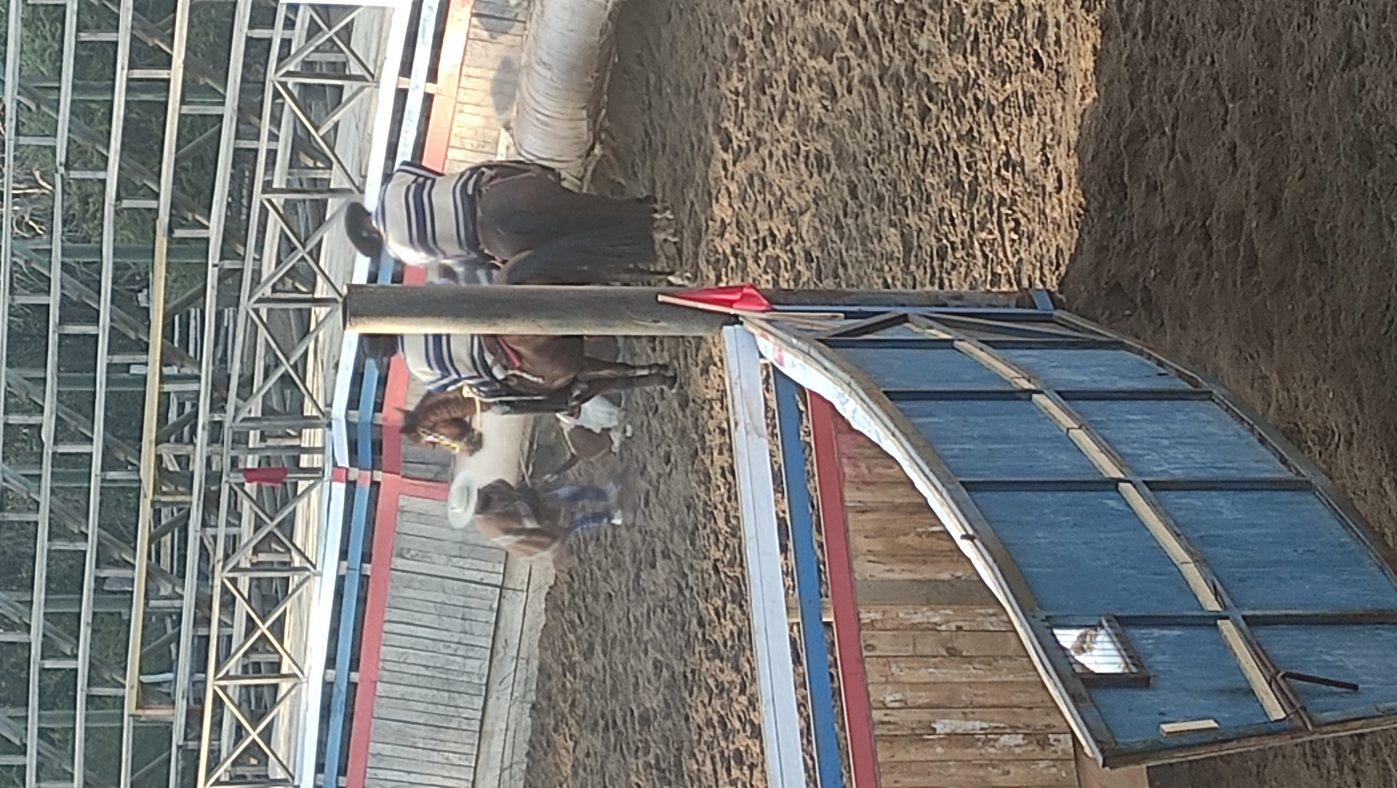

- Informe de accidentes
En la Primera serie libre el Jinete Pablo Bugueño sufre un accidente en su tobillo, fue atendido por el paramédico, quien le aplicó un vendaje, sin embargo y producto del dolor se dirigió hacia centro de atención médica, en donde se le diagnosticó una fractura de Peroné.
El Jinete Wilson Fuenzalida cayó al salir del apiñadero, fue atendido por el paramédico, sin mayores complicaciones.

- Observaciones y sugerencias

- ¿Cómo califica la comunicación entre el Delegado y el Jurado? Comente
BUENA COMUNICACIÓN.

- ¿Cómo califica su relación con el Secretario del Jurado? Comente

BUENA RELACIÓN

- Varios
En general, salvo algunas excepciones, capataces poco atentos a las carreras.
EL día domingo se tuvo que suspender el 4to animal de la serie de campeones, toda vez que no existía la iluminación suficiente para poder continuar con el rodeo. Por tanto, se procedió a darle termino a la Serie de Campeones el día lunes 02 de mayo.

- Autoevaluación

Ámbito | Puedo mejorar | Adecuado | Bueno
Jura en el apiñadero |  | XX
Jura de la “postura” |  | . | XX
Jura en la “definición” de la atajada |  |  | XX
Conocimiento del reglamento |  | XX
Jura del Movimiento a la Rienda | NO APLICA | NO APLICA | NO APLICA
Presentación personal |  |  | XX
Trabajo en equipo |  |  | XX
Uso del soporte tecnológico |  |  | XX
Gestión administrativa |  |  | XX

Recuerde revisar periódicamente el canal de rodeos para una mejora continua https://www.youtube.com/c/FelipeSotorodeo/playlists

